**Tema 3.2. Clientes Web: Visualizadores de la Información Geográfica**

3.2.1. Software para Visualización de servicios Web de la IDE

3.2.1.1. Cliente pesado GvSIG

3.2.1.2. Cliente ligero OpenLayers

3.2.1.2.1. Arquitectura

3.2.1.2.2. Funcionamiento de la librería OpenLayers

3.2.1.2.3.Desarrollo de una aplicación cliente OpenLayers

3.2.1.2.4. Proceso de petición y respuesta de una imagen con Openlayers

3.2.1.2.5. Visualización de servicios Web de la IDE mediante Openlayers

**Bibliografía**

“Geospatial Data Infrastructure. Concepts, Cases and Good Practice” Richard Groot y John MCLaughlin, 2000, Oxford University Press.

“Geographic information systems and science”, P. A. Longley et alt, 2005, John Wiley and sons.

“Geographical Information Systems: Principles and Applications” P. A.Longley, et alt, 1999, John Wiley and sons.

“Principles of Geographic Information Systems” P. A. Burrough et alt, 1998, Oxford University Press.

**Páginas web**

Global Spatial Data Infrastructure, <http://www.gsdi.org/>

Open GIS Consortium, <http://www.opengis.org/>

INSPIRE <http://inspire.jrc.ec.europa.eu/>

IDEE, <http://www.ign.idee.es/>

IDEE de Cataluña, <http://www.icc.es/idec>

Consorcio de software GIS libre, <http://www.opensourcegis.org/>

GIS libre, <http://www.freegis.org/>

ISO/TC21, <http://www.isotc21.org/>

**3.2.1. Software para Visualización de servicios Web de la IDE**

**3.2.1.1. Cliente pesado** **GvSIG**

GgvSIG se utiliza como cliente pesado de visualización de servicios Web de una IDE ya que es capaz de integrar datos en una vista, tanto locales como remotos, a través de un origen WMS (Web Map Service), WFS (Web Feature Service), WCS (Web Coverage Service) o JDBC (Java Database Connectivity).

GvSIG es una herramienta orientada al manejo de información geográfica, que permite gestionar datos espaciales y realizar análisis complejos sobre éstos. Se caracteriza por una interfaz amigable y sencilla, con capacidad para acceder ágilmente a los formatos más usuales (ráster y vectoriales).

La aplicación es de código abierto, con licencia GPL (General Public License o licencia pública general) y gratuita.

GvSIG es un proyecto extensible, de forma que los desarrolladores puedan ampliar las funcionalidades de la aplicación fácilmente, así como desarrollar aplicaciones totalmente nuevas a partir de las librerías utilizadas en gvSIG.

En gvSIG toda la actividad se localiza en un proyecto (archivo de extensión “.gvp”), el cual está formado por diferentes documentos. Los documentos en gvSIG son de tres tipos, Figura 10: vistas, tablas y mapas. Se puede añadir otro llamado Publicación.

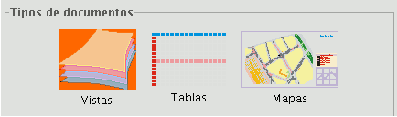

Figura 10. Tipo de documentos en gvSIG

a).Vistas. Son los documentos que constituyen el área de trabajo de la información cartográfica. En una vista pueden existir distintas capas de información geográfica (hidrografía, comunicaciones, divisiones administrativas, curvas de nivel, etc.). Estas pueden ser cargadas a través de ficheros vectoriales o ráster.

En cada uno de estos grupos se puede encontrar una gran variedad de formatos.

* Datos SIG: El formato estándar de los SIG es el shape, que almacena tanto datos espaciales como atributos de los mismos. Un shape consta de tres o más archivos con el mismo nombre y extensiones diferentes:
  + Dbf: Tabla de atributos.
  + Shp: Datos espaciales.
  + Shx: Índice de los datos espaciales.
* Datos CAD: Son archivos de dibujo vectorial. Los formatos soportados son “.dfx” y “.dgn”.
* Datos WMS (Web Map Service): Es posible consultar datos WMS.
* Datos WFS (Web Feature Service): Es posible descargar capas vectoriales WFS desde servidores que cumplan el estándar del OGC.
* Datos WCS (Web Coverage Service): Permite acceder a información remota según el protocolo WCS del OGC.
* GML (Geography Markup Language): Permite visualizar y exportar documentos GML.
* Imágenes: Puede visualizar archivos de diferentes imágenes del tipo ráster (tiff, jpg, ecw, etc.)

**3.2.1.1.2. Visualización** **de servicios Web de la IDE mediante un cliente pesado (gvSIG)**

La visualización de las capas de información de un WMS puede ser engorrosa si no se dispone de un cliente pesado como gvSIG con el que poder ver las capas y realizar determinadas operaciones.

gvSIG permite acceder a la IDE a través de dos servicios OGC: WMS y WFS.

**a) Acceso través del protocolo WFS**

Web Feature Service (WFS) es un protocolo de comunicación mediante el cual gvSIG recupera, de un servidor que lo soporte, una capa vectorial en formato GML. GvSIG es el encargado de recuperar las geometrías y los atributos asociados a cada “Feature” interpretando el contenido del archivo.

Para la conexión al servidor, una vez se accede a la ventana “Añadir capa”, se selecciona la pestaña WFS, Figura 11.

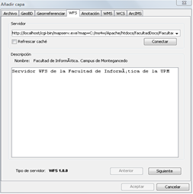

Figura 11. Conexión a un servicio WFS mediante gvSIG

Si se selecciona el servidor, se pueden visualizar las capas WFS que ofrece, como por ejemplo, la capa vectorial que se muestra en la Figura 12.

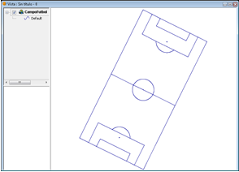

Figura 12. Capa vectorial a través del protocolo WFS

**b) Acceso a través del protocolo WMS**

En gvSIG se incluye la implementación de estándares abiertos para el acceso a datos espaciales. Por ello, gvSIG incluye un cliente de WMS que cumple el estándar actual de la OGC.

Para realizar la conexión al servidor, una vez que se accede a la ventana “Añadir capa”, se selecciona la pestaña WMS, Figura 13.

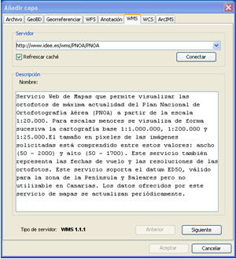

Figura 13. Conexión al servidor PNOA mediante gvSIG

Si se selecciona el servidor PNOA, se pueden visualizar las capas WMS que ofrece, como es el caso de la ortofoto que se muestra en la Figura 14.

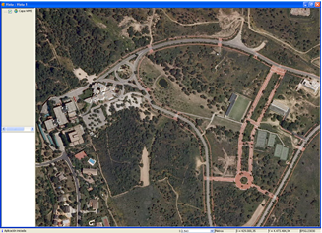

Figura 14. Ortofoto servida por PNOA

**3.2.1.2. Visualización de servicios Web de la IDE mediante un cliente ligero OpenLayers**

OpenLayers es una librería Javascript Open Source mediante la cual se pueden publicar mapas en la web de manera sencilla en la mayoría de los navegadores web modernos. Implementa un API para el desarrollo de aplicaciones geográficas en la red, similar a la de Google Maps.

OpenLayers tiene funcionalidades específicas de visualización de las diferentes capas del servidor WMS tan sólo desde un navegador es posible acceder a dicha información sin necesidad de instalar un software pesado.

Las posibles configuraciones que ofrece esta librería son enormes. Mediante OpenLayers es posible visualizar en una página web cualquier combinación de mapas ofrecida por cualquier servidor WMS.

Sus características más importantes son:

* Código abierto. Todo su código puede ser modificado o ampliado en función de las necesidades del proyecto.
* OpenLayers no es una solicitud por lo que no requiere de ningún tipo de instalación. Simplemente es necesario que el servidor tenga en un lugar localizado la librería OpenLayers para que desde el código se pueda tener acceso a ella.
* Versátil. Permite un gran abanico de posibilidades en cuanto a su funcionalidad. Entre ellos:
  + Acceso a servidores WMS remotos y locales.
  + Adición de transparencias en las capas WMS.

**3.2.1.2.1. Arquitectura de OpenLayers**

Una aplicación OpenLayers se compone de tres partes:

1. La propia librería Javascript OpenLayers. ·
2. La información geográfica que será publicada en el en el cliente. ·
3. El código HTML de la página web en la que se encontrará el servidor.

Esta librería tiene una serie de primitivas para permitir la visualización de las capas de información. OpenLayers soporta diferentes fuentes de datos, desde WMS a Yahoo!Maps o WorldWind (NASA World Wind).

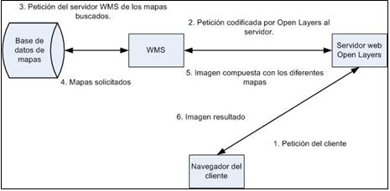**3.2.1.2.2. Funcionamiento**

La librería funciona de la siguiente manera, Figura 15:

Figura 15. Proceso de funcionamiento de Open layers

1. El usuario accede mediante un navegador web a la página que ofrece el servicio.
2. A través del interfaz que ofrece la librería se selecciona la capa que se desea consultar.
3. La librería transforma dicha solicitud de capa realizada por el cliente en una petición al servidor WMS.

Un WMS debe recibir las solicitudes GetMap mediante una petición HTTP GET (ver Diccionario de Términos). Algunos de los parámetros que acompañan a esta petición son la versión del servidor, la anchura y altura de la imagen en píxeles, el nombre exacto de la capa en el servidor,..., etc. Un ejemplo de solicitud de capa sería:

<http://servidor_wms?REQUEST=GetMap&SERVICE=WMS&VERSION=1.1.1&LAYERS=Campo_Futbol&STYLES=&SRS=EPSG:23030&BBOX=539840.23797,4695887.53302,552440.23797,4706450.03302&WIDTH=640&HEIGHT=480&FORMAT=image/png>

OpenLayers facilita al usuario esta tarea de manera que es la propia librería OpenLayers la que se encarga de generar dicha petición.

1. La petición se envía al servidor WMS donde se encuentra la capa solicitada. Es posible solicitar varias capas, cada una alojada en servidores diferentes.
2. El servidor o servidores responden enviando las fotos con la información de las capas solicitadas, que serán enviadas a través del protocolo HTTP al cliente solicitante.